武汉大学2020-2021第一学期
概率统计B期终试题参考答案（A）
一、（12分）（1）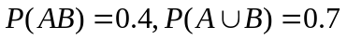（2）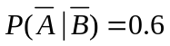。
二、（12分） ⑴接收到信号0的概率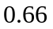 ⑵ 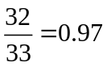
三、（12分）（1）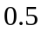。（2）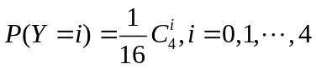
四、（16分）⑴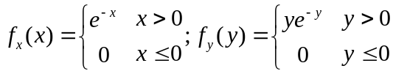；不独立。
（2）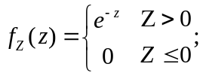
五、（12分）
六、（12分）（1）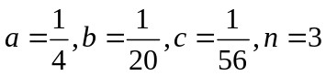；
（2）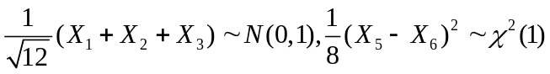,他们独立。
七、（12分），他们不是无偏估计。
八、（12分）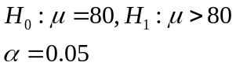检验统计量为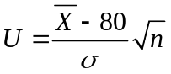，拒接域：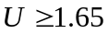
计算：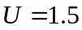；没有落在拒接域内，故不认为成绩显著大于80.

